ASH Web
Pautas para la Interfaz de Usuario
Versión 1.1

Historia de revisiones

Fecha | Versión | Descripción | Autor
13/11/2016 | 1.0 | Primera versión | Lee Gunwoo
13/11/2016 | 1.1 | Revision SQA | Alvaro Callero

Contenido

1. Objetivo…………………………...……………………………………………………………..3
2. Tipo de aplicación……………………………………………………………………………....3
3. Tipo de usuarios……………………...………………………………………………………...3
4. Interfaz de Usuario según requerimientos……………...……………………….….………...3
5. Interfaz de Usuario: aspecto visual……………………………...……………….….………...4

1. Objetivo
Este documento explicará el nivel general de las interfaces de usuarios en función de los requerimientos relevados y dará un pantallazo general del aspecto visual de la interfaz gráfica.

2. Tipo de aplicación
Se construirá una API y una aplicación web que la utilice y permita que las personas que trabajan en la empresa Animales Sin Hogar puedan llevar adelante todo el registro de cada animal y obtener distintas informaciones necesarias.
Las principales cualidades que se busca tenga el sistema son las siguientes:

- Claridad: Evitar la ambigüedad y representar los diferentes elementos claros a través del lenguaje, el flujo visual, la jerarquía e iconos descriptivos.
- Concisión: Buscar una interfaz concisa y clara al mismo tiempo. Especificar y etiquetar algunos elementos pero sin dejar sobrecargada la interfaz.
- Consistencia: Mantener el diseño de la interfaz consistente a lo largo de toda la aplicación para que los usuarios puedan reconocer fácilmente patrones de uso y evitar ambigüedades y confusiones.

3. Tipo de usuarios
El producto está destinado en principio para uso exclusivo de los funcionarios de la organización. Habrá dos tipos de usuarios dentro del sistema:

- Administrador: Se encargará de aceptar o rechazar a los voluntarios que soliciten la creación de una cuenta en el sistema, así como de asignar o quitar permisos a los mismos.
- Voluntarios: Estos usuarios, una vez que obtengan los permisos del Administrador, son los que se encargarán de la gestión de la información de los animales y sus respectivas adopciones, así como de llevar un control de las personas que son adoptantes.

4. Interfaz de Usuario según requerimientos
En esta sección se define, las políticas a llevar a cabo en función de los requerimientos relevados hasta el momento.
Lista de requerimientos no funcionales relacionados al diseño de la interfaz:

- En la página de inicio, si el usuario ingresa algunos datos de forma incorrecta. Se indicará con siguientes frases de error debajo de los campos del ingreso.
  - authentication error : Indica que los datos ingresados no se encuentran registrados.
  - Campo necesario : Indica la falta de datos.
  - No es un email válido : Email no válido.
  - Cuenta inactiva.
- En la página de solicitud-registro, si el usuario ingresa algunos datos de forma incorrecta, se indicará con siguientes frases de error debajo de los campos del ingreso.
  - Campo Obligatorio.
  - Ingrese nombre y apellido.
  - Correo electronico invalido.
  - Contraseña muy corta(mínimo 8 caracteres).
  - Las contraseñas no coinciden.

5. Interfaz de Usuario: aspecto visual
Tomando en cuenta las principales funcionalidades relevadas hasta el momento, en las siguientes imágenes se muestra un bosquejo de IU para cada uno de los requisitos en los que se comenzará a trabajar en el sprint 1&2. Los bosquejos son los entregados por el cliente en la reunión del sprint 0. Habrá que realizar algunas pequeñas modificaciones para que sea un diseño responsive.
- Página de login, logout, registrarse, restablecer contraseña.

- Ingresar - Página de ingreso
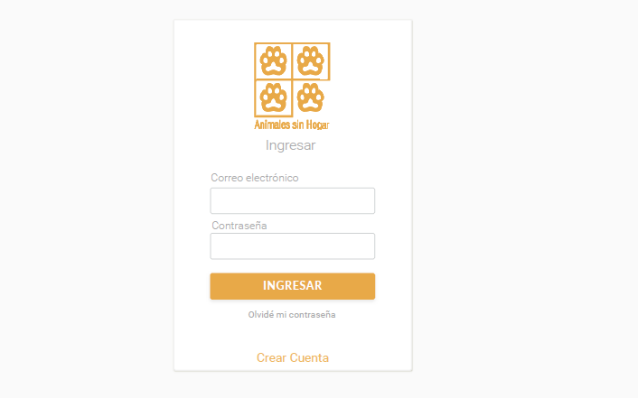
Descripción: Un “box” que contiene el logo de Animales sin Hogar y los campos de ingreso para el correo electrónico y la contraseña y botones que ofrecen el ingreso, el olvido de contraseña. En caso de que el usuario no posee ninguna cuenta deberá generar una cuenta y solicitar el registro.

2. Solicitud de registro
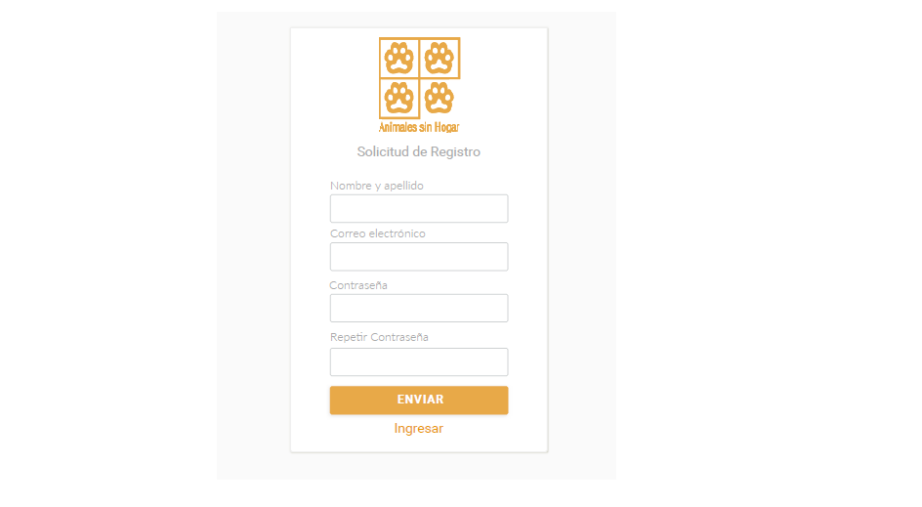
Descripción: Un “box” que contiene el logo de ASH y los campos de Nombre y Apellido, Correo, Contraseña y confirmación de contraseña. En el caso de que sea necesario agregar más atributos para realizar la solicitud, se agregará más campos por cada atributo, como es el caso para el teléfono por ejemplo. Vemos que también contiene un botón de Enviar para enviar la solicitud, y otro botón Ingresar para volver al inicio.

3. Header & Footer
Descripción: Header contiene el logo de ASH, botones para acceder a las páginas de animales, adoptantes, estadísticas y desloguearse. Estos contara con la función de responsive tal que se convertirán en un solo menú desplegable al acceder desde dispositivo móvil.
Footer solamente contiene breve descripción adicional sobre ASH.
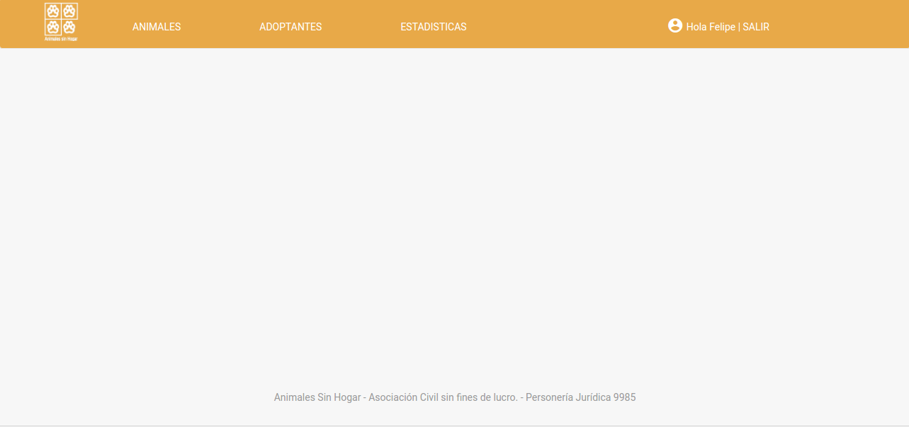

4. Restablecer contraseña
Descripción: Se tomó tres bosquejos para este requerimientos.
- Al acceder a la página de restablecer contraseña se pedirá la dirección del correo electrónico de la cuenta que desea cambiar
.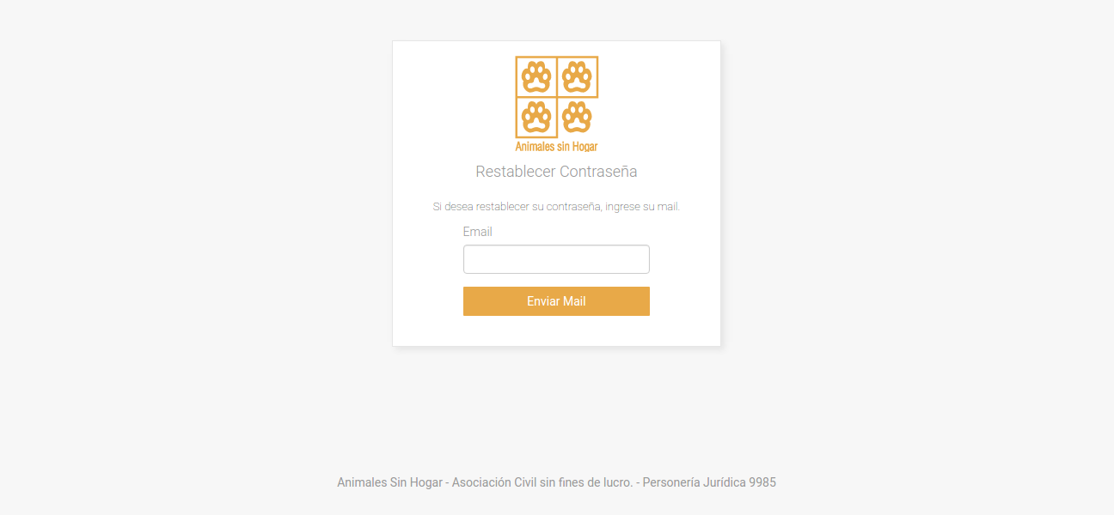

- Luego el servidor enviará un mail de confirmación con un link con siguiente formato:
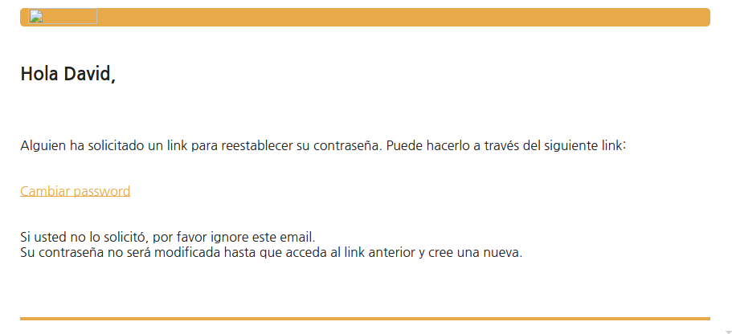
- Al acceder dicho link se pedirá ingresar una nueva contraseña y confirmación de dicha contraseña.
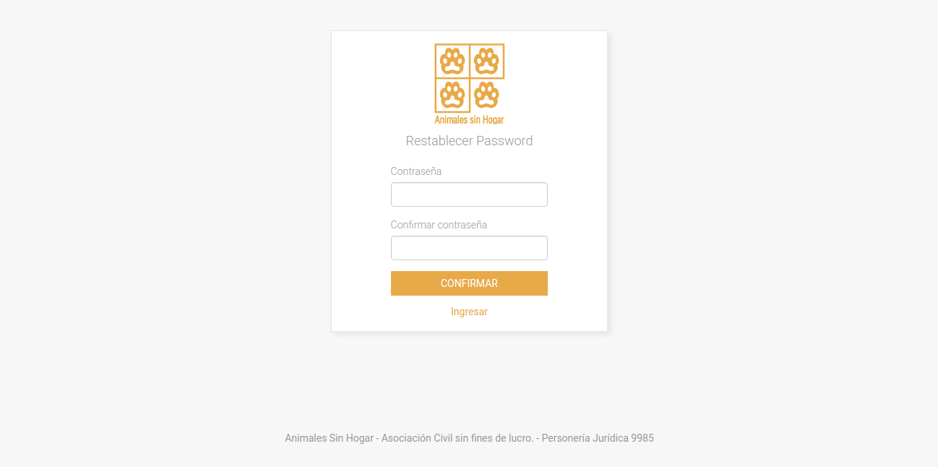

- Página de lista de animales
En esta página contiene la funcionalidad de listar los animales, ver información básica (mini información) de un animal, dar alta de animal, buscar (filtro) los animales, exportar los animales en formato XLS y exportar información de un animal en PDF.
1. Listar los animales:
Para listar los animales se utilizó las listas colapsables. Por defecto se carga 15 animales en inicio y con el botón “Ver Más” se lista más animales. Cada lista contiene un botón para abrir mini vista de información del animal (ver la figura 2), nombre de animal, su especie, su estado de adopción, y un botón para acceder la página de perfil del animal.
En mini vista de información de animal se muestra la foto de animal, raza, sexo, peso y estado de castración.
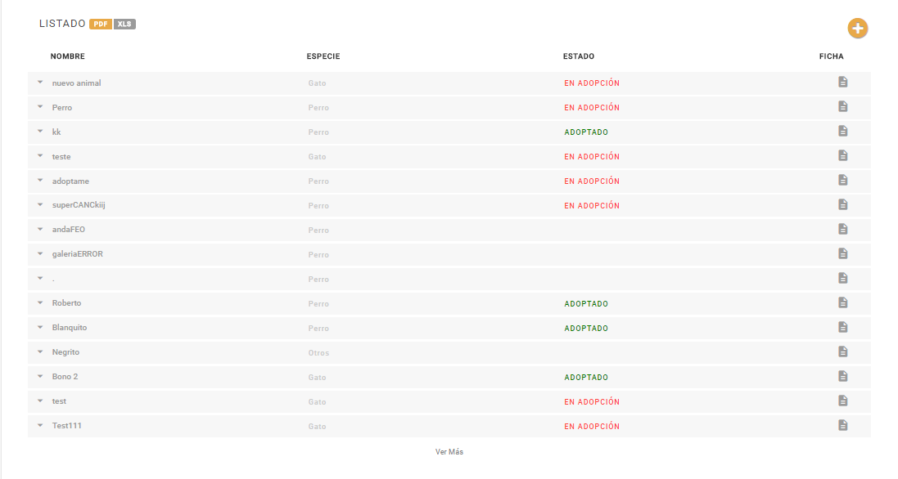
Figura 1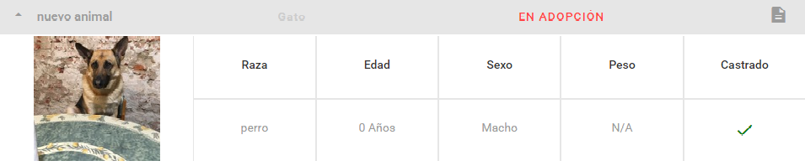

Figura 2

2. Filtros (Búsqueda) de los animales.
Por cada campos de filtros fueron añadidos los componentes input y select input correspondiente. También hay dos botones para limpiar los parámetros de filtros y otro para realizar la búsqueda.
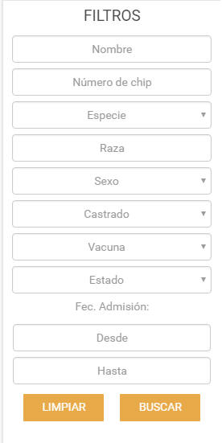

3. Dar de alta animal:
Se utilizó un modal que contiene los campos número de chip, nombre, sexo, fecha de ingreso, especie, raza, fecha de nacimiento y fecha de muerte. También se agrego dos campos para agregar una foto de perfil y otras fotos en la galería.

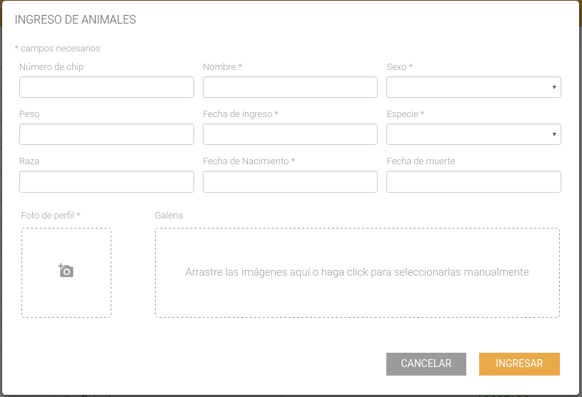

- Página de perfil de un animal
En esta página contiene la funcionalidad de ver información general de un animal, editar la información, exportar la información en un pdf, eliminar un animal, ver fotos de galería, agregar o eliminar fotos, ver, agregar y buscar los eventos del animal.
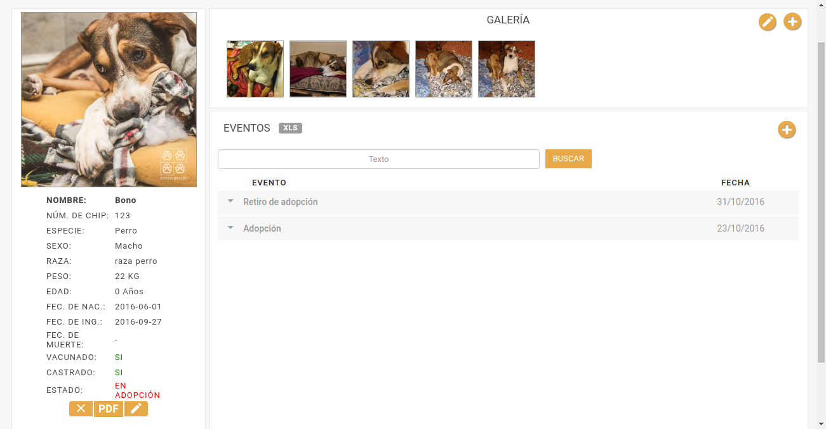
Vista general de la página

1. Ver información de un animal
Se muestra las informaciones de un animal: foto del animal, nombre, número de chip, especie, sexo, raza, peso, edad, fecha de nacimiento, fecha de ingreso, fecha de muerte y estado de adopción. Y en caso de que sea un perro, gato o caballo se muestra estado de vacunado y castrado. Hay un botón para exportar la información del animal en formato PDF. En caso de que el usuario tenga permiso para editar o eliminar se mostrará los botones para editar la información del animal y para eliminar el animal.
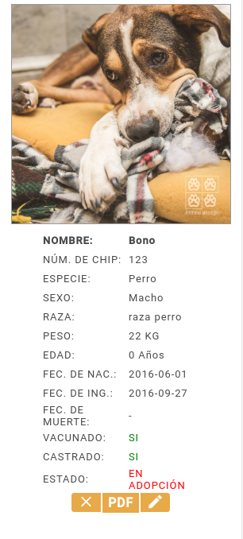
2. Eliminar animal
Al presionar el botón de eliminar animal apareceŕa un modal de confirmación para eliminar el animal.
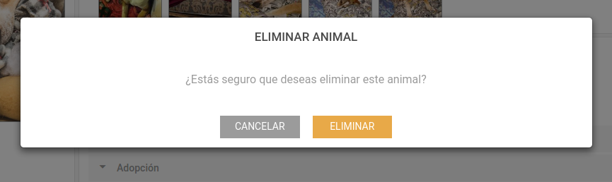

3. Editar información del animal
Al presionar el botón de editar información de un animal se mostrará un modal para editarla. Se puede editar todas las informaciones del animal menos el especie. En caso de que algún parámetros de campos haya ingresado incorrectamente se indicará con error de mensajes correspondientes a cada campo.
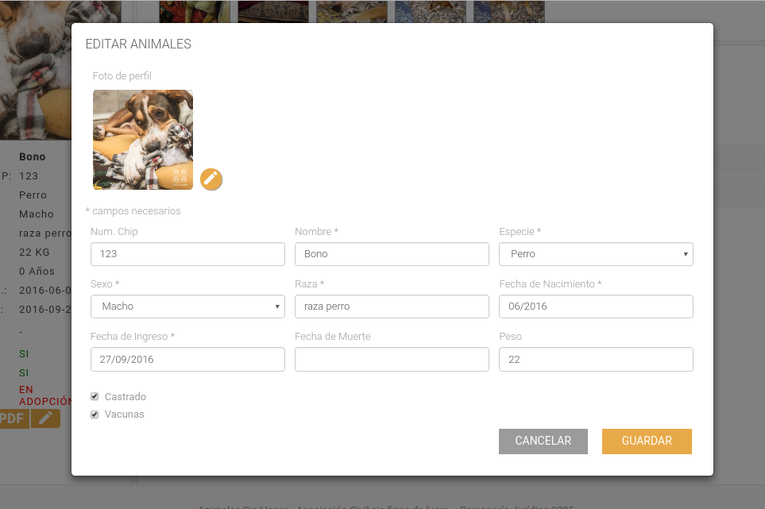
4. Ver la galería, agregar y eliminar las fotos.
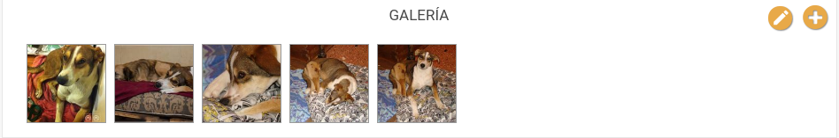
Se puede ver las fotos de la galería y también puede eliminar las fotos. Las fotos se puede ver en pantalla completa presionando cada una de ella.

